WORKSHOP

En øvelse i produktsemantikk

– hvordan forklare betjening gjennom form?

En forberedelse til designprosjektet

Hvordan teknologiske valg påvirker våre bruksmønstre – og sikkerhet

Når man studerer utviklingen innen brukerfokuserte løsninger, er det flere interessante spørsmål som dukker opp:
- Er det alltid slik at brukerens behov er i fokus, eller er det andre hensyn som teller mer?

- Er de siste nyvinninger innen brukergrensesnitt alltid det beste?

- Går hensynet til enkel og billig software-oppdatering på bekostning av sikkerheten?

La oss se på nærmere på en test som viser hvordan to ulike brukergrensesnitt gir helt forskjellige bruksmønstre og betjeningstid.

Case: Betjeningsorganer i bil
Test av en rekke enkle oppgaver, som blant annet å bytte radiokanal, justere klimaanlegget, skru på setevarme og å nullstille tripptelleren.

Konkurrenter:
Tesla Model 3, Seat Leon, BMW iX, Volkswagen ID.3 og MG Marvel R er blant et snaut dusin biler i testen med berøringskjerm
versus
en 17 år gammel Volvo V70 med analoge, fysiske betjeningsorganer

HVEM TROR DERE ER VINNEREN?
I hvilken type bil gikk betjeningen raskest, tror dere?

HVORFOR?
Hva er årsaken, tror dere?

Hva interagerer brukeren med, ved bruk av en skjerm?

Hva interagerer brukeren med, ved bruk av ‘knapper’?

Fysiske knapper danker ut berøringskjerm i bilen

Verdifulle sekunder går tapt til skjermbruk, viser omfattende kartlegging.
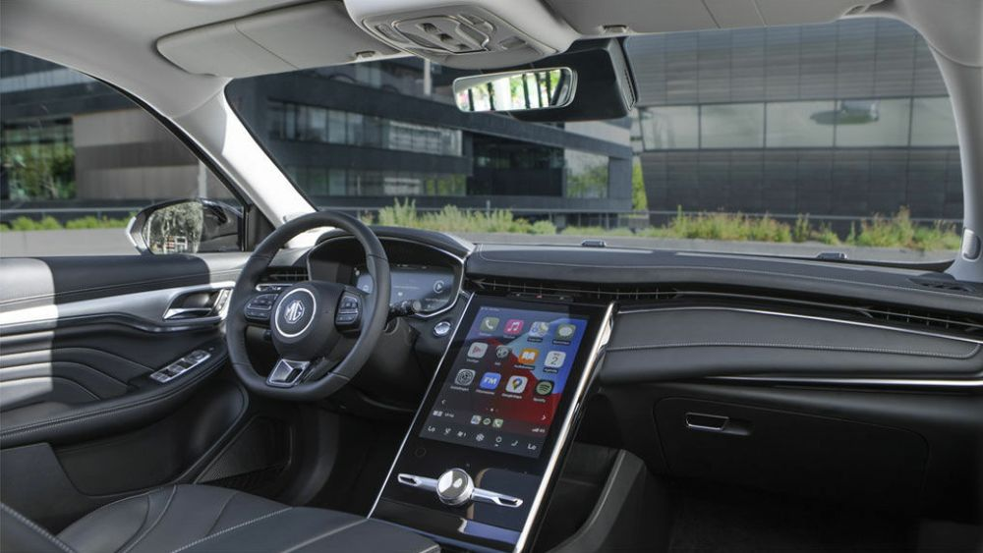

MG Marvel (avbildet) og Tesla er eksempler på moderne biler med diger skjerm. Gammeldagse knapper er mye raskere i bruk, viser en kartlegging. Illustrasjonsfoto: MG

Marius B. Jørgenrud Journalist 19. aug. 2022
Berøringsskjermen har gjort sitt inntog i en rekke nyere kjøretøy, men hvor effektive er slike grensesnitt?
De som har forestilt seg at skjermbruk er tregere enn gammeldagse knapper, har antakelig rett, viser en kartlegging utført av Vi bilägare, som er utgitt av søsterorganisasjonen til norske NAF.
Det svenske magasinet har undersøkt hvor lang tid en sjåfør bruker på en rekke enkle oppgaver, som blant annet å bytte radiokanal, justere klimaanlegget, skru på setevarme eller å nullstille tripptelleren.

Kjapp med knapp
Tesla Model 3, Seat Leon, BMW iX og Volkswagen ID.3 og testens versting MG Marvel R er blant et snaut dusin biler i testen med berøringskjerm, som er sjanseløse mot en 17 år gammel Volvo V70.
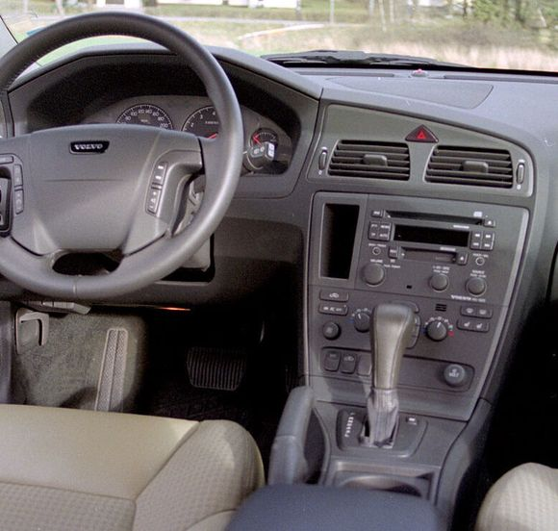

Testvinner: Volvo V70 (2005) er rikelig utstyrt med knapper. Foto: Patrik Nylin/Wikimedia commons
2005-utgaven er rikelig utstyrt med fysiske knapper, og denne Volvoen ble testens klare vinner. Testsjåførene ble målt på tiden det tok å utføre fire handlinger i høy hastighet på en lukket flystripe.
I alt tok det ti sekunder flatt å gjennomføre handlingene på den analoge bilen. Det er godt under halvparten av tiden det tok på de fleste moderne bilene.
Skrekkeksempelet er den kinesiske SUV-en MG Marvel R, som ble målt til nærmere 45 sekunder. Denne modellen er også utstyrt med den største skjermen blant de kartlagte bilene.
Magasinet understreker at sjåførene var gjort godt kjent med både bilene og deres underholdningssystemer i forkant av testene.

– Åpenbart ikke bra nok
En tilnærmet fullstendig skjermstyring av bilens funksjoner «fungerer åpenbart ikke bra nok» per i dag, skriver Glåmdalen i sin omtale av testresultatene.
– Det som ser fancy ut, er ikke nødvendigvis det mest funksjonelle. En Volvo V70 fra 2005 burde ikke slå moderne familiebiler på noe som helst. Aller minst på det som går på sikkerhet, konstaterer avisa i en lederartikkel.
Videre peker de på at uoppmerksomhet er en medvirkende årsak i svært mange alvorlige trafikkulykker. Undersøkelsen til Vi Bilägare tas til inntekt for at funksjonaliteten i moderne biler bør heves mange hakk.
Det stemmer at skjermbruk er en fare i trafikken, mener ansvarlig redaktør Jan Moberg i Teknisk Ukeblad. Berøringsskjermene stjeler oppmerksomhet og gjør bilturen farligere enn den var med knapper og knotter, skriver han i en kommentar, som samtidig minner om at bruk av mobiltelefon fortsatt er verstingen.

Distraksjoner i bilen og ulykker
Føreratferd er en viktig årsaksfaktor i mange bilulykker (Singh & Kathuria, 2021). Statistikk fra 2017 viser at 2732 personer i USA døde som følge av 2534 kollisjoner forårsaket av distraksjoner inni kjøretøyet (National Center for Statistics and Analysis, 2019); det er 7,4% av alle drepte i trafikkulykker i USA i 2017. En annen studie fant at betjening av både bilradio og klimaanlegg, men særlig bruk av andre enheter som berøringsskjermer, hadde sammenheng med økt ulykkesrisiko (Dingus et al. 2016). En analyse av trafikkulykker i Australia mellom 2000 og 2011 fant at førerdistraksjon hadde forekommet i 15,9% av ulykkene, særlig distraksjoner i bilen, som interaksjon med passasjerer eller mobiltelefoner (Beanland et al., 2013).
I Norge er det estimert at uoppmerksomhet hos trafikant(ene) bidro til cirka en tredjedel av dødsulykker i trafikken mellom 2011 og 2015, og mellom 2017 og 2020 (Sagberg & Sundfør, 2016; Hesjevoll et al., 2022). Den vanligste ulykkestypen relatert til uoppmerksomhet var kollisjoner med fotgjengere (Sundfør et al., 2019).
Ifølge en metaanalyse fra 2019 er det vanskelig å anslå nøyaktig hvilken effekt nye informasjonssystemer med skjermer som styreflate har på trafikkulykker (Ziakopoulos et al., 2019). Et aggregert estimat anslo at 1,66% av alle ulykker skyldtes førerens bruk av informasjonssystemer. Enkelte studier fant ingen sammenhenger, mens andre fant større effekter.
Selv om flere studier finner at uoppmerksomhet og distraksjon har vært medvirkende faktorer i mange ulykker, er det ofte vanskelig å vurdere årsaker til trafikkulykker. Dermed må estimerte andeler av ulykkene hvor uoppmerksomhet eller distraksjon har medvirket, anses som usikre (Sagberg et al., 2019). En del studier har brukt simulerte kjørescenarier, og overførbarheten til ekte kjøring er usikker. Ekte ulykker kan lide av fravær av vitner eller liten villighet til å innrømme uoppmerksomhet. Variasjon mellom studier handler også om variasjon i måten å rapportere distraksjoner på, variasjon i informasjonssystemer som benyttes, samt variasjon i hvor krevende kjøreforholdene (vær, trafikk, svinger, veibredde etc.) og sekundæraktiviteten er (Goodsell et al., 2019). Dessuten vil risikoen forbundet med informasjonssystemer i biler variere fra fører til fører, både når det gjelder selve betjeningen av disse systemene, men også graden av selvrapportert distraksjon (Aasvik & Rostoft, 2022). Selv om alder alene ikke forklarer hele denne førervariasjonen, er det rapportert at eldre finner det mer krevende å bruke informasjonssystemer i biler enn det yngre gjør (Cooper et al., 2020). Samtidig vil økt kjøreerfaring, og dermed mer automatiserte kjøreferdigheter, kunne gjøre føreren bedre rustet til å håndtere sekundæraktiviteter (Goodsell et al., 2019).

Skjermer, talestyring mv.
Man kan anta at betjeningssystemer som gjør at sjåføren tar blikket vekk fra veien, utgjør en betydelig risiko for ulykker. For eksempel viser Cooper et al. (2019) at det i gjennomsnitt tar 22 sekunder å stille inn musikk eller radio, og 36 sekunder å bruke navigasjonssytemet via en skjerm. Eldre førere bruker enda lengre tid.
I hvilken grad skjermer mv. påvirker distraksjonen, avhenger av mange ulike faktorer, som bl.a. hvor de er plassert, hvor store de er og hvordan de betjenes, samt hvordan de enkelte funksjonene er utformet og hvilke erfaringer føreren har med slike systemer (Vollrath et al., 2015). Bl.a. medfører skjermer som er plassert nederst i midtkonsollen (langt unna førerens siktlinje), mer distraksjon enn andre skjermer, mens det er noe mer usikkert hva effekten av skjermstørrelse er på distraksjon (Cooper et al., 2019; Grahn & Kujala, 2020; Ma et al, 2018; Wittmann et al., 2006). I tillegg er det generelt mer distraherende å bruke menyer på skjermen istedenfor fysiske knapper (Cooper et al., 2019). Man kan også forvente at en «intuitiv» utforming medfører mindre distraksjon enn systemer som krever at man leser bruksanvisningen (Vollrath et al., 2015). Manglende standardisering kan bidra til at førere blir distrahert når de kjører biler med uvante funksjoner (Carsten & Martens, 2019).
I en spørreundersøkelse blant 3500 bilførere i Norge fortalte 6% at skjermbruk i bil hadde ført til «uhell eller ulykke» (uten at det er gitt noen definisjon av «uhell eller ulykke») (Gjensidige, 2022). 13% hadde opplevd en «farlig eller ubehagelig situasjon» og 43% at skjermen hadde tatt oppmerksomheten fra vegen.
Enkelte studier tyder på at auditiv eller taktil feedback fra berøringsskjermen kan redusere graden av visuell distraksjon (Suh & Ferris, 2019). Det samme gjelder også for talestyring (Mourujärvi, 2020) og multifunksjonsratt, der man kan betjene bilens infotainmentsystem via henholdsvis talekommandoer og sveiping med fingrene på rattet. Det finnes imidlertid lite kunnskap om hvorvidt talestyring er mer trafikksikkert enn berøringsskjermer. Selv om blikket er festet på veien, vil sekundæroppgaver som er kognitivt krevende, som en mobiltelefonsamtale, også kunne svekke bilførers oppmerksomhet mot fotgjengere, trafikksignaler og mer perifer informasjon (Goodsell et al., 2019).
En norsk studie har konkludert med at kunnskapsgrunnlaget fortsatt er tynt når det gjelder sammenhengen mellom bruk av informasjonssystemer og uoppmerksomhet og trafikksikkerhet (Aasvik & Rostoft, 2022).
Kilde:
https://www.tshandbok.no/del-2/4-kjoeretoeyteknikk-og-personlig-verneutstyr/doc689/

Mer om emnet teknologi i biler:

Motor:
Advarer: – Moderne bilutstyr fungerer ikke

https://www.motor.no/aktuelt/advarer-moderne-bilutstyr-fungerer-ikke/352570?elqTrackId=50A868115FC225BC9FDAF34E99EBA502&elq=6e5fb46219634b81afebdb343e3d8ea9&elqaid=5004&elqat=1&elqCampaignId=4736&utm_campaign=2026_04_21_Motor_Nyhetsbrev_uke_17a&utm_medium=email&utm_source=Eloqua&elqak=8AF542ACD13809B0685C08AEC2CE161AB25186AF7A8737A2082A8011E7F08183775C

